22. 04. 2019г.
Нас ознакомили с Бактериологическим отделом КДЛ КГБУЗ «КККОД им. А.И.Крыжановского» и был проведен инструктаж по ТБ.
Документы на основании которых ведутся работы в Бактериологическом отделе КДЛ:
- Инструкция № 001 БО «По правилам соблюдения противоэпидемического режима (режима биологической безопасности) в бактериологическом отделе клинико – диагностической лаборатории»;
- Инструкция 003 БО «Порядок действий по безопасности ликвидаций аварий при работе с патогенными биологическими агентами (ПБА) III- IV групп патогенности (опасности) в бактериологическом отделе клинико-диагностической лаборатории
- Инструкция № 004 БО «По соблюдению санитарно-эпидемиологических требований к обращению с медицинскими отходами в бактериологическом отделе клинико-диагностической лаборатории»;
- ИОТ - № 32 КДЛ «Инструкция по охране труда для персонала клинико-диагностической лаборатории»;
Краткая характеристика объекта.
Бактериологический отдел КДЛ является структурным подразделением клинико-диагностической лаборатории КГБУЗ «Красноярского краевого клинического онкологического диспансера им. А.И.Крыжановского» и располагается по адресу г. Красноярск, ул. 1-ая Смоленская, дом 16, строение 7, на 2 этаже лечебно-диагностического корпуса (корпус I).
Отдел представляет блок помещений, изолированный от прочих подразделений запирающимися дверьми. Дополнительно на дверях рабочих кабинетов установлено электронные замки с устройством доступа по персональным электронным картам. Полезная площадь лаборатории 541,2 кв.м.
На входной двери обозначены название отдела и международный знак «Биологическая опасность».
Электроснабжение, теплоснабжение, водоснабжение и водоотведение лаборатории — централизованные. Имеется система приточно-вытяжной вентиляции с механическими побудителями воздуха с фильтрами очистки на входе и выходе.
Помещения отдела разделяют на «заразную» зону, где осуществляются манипуляции с патогенными биологическими агентами (далее ПБА) и их хранение, и «чистую», где не проводят работы с микроорганизмами и их хранение.
Коридор «чистой» и «заразной» зоны разделен дверьми (система шлюза), перемещение персонала из зоны в зону осуществляется через санпропускник.
Основная деятельность бактериологического отдела связана с работой с микроорганизмами III-IV групп патогенности (опасности).
Основными видами деятельности бактериологического отдела КДЛ являются:
- Исследование клинического материала от больных по профилю неинфекционного хирургического стационара;
- Санитарно-микробиологические исследования в рамках программы Производственного и внутрилабораторного контроля.
Сведения о помещениях бактериологического отдела КДЛ
№ | Наименование  Помещения | Площадь  (кв. м) | Назначение  помещения
1 | 2 | 3 | 4
223 | Склад |  | Хранение питательных сред, реагентов и расходных материалов
224 | Ординаторская | 22,1 | Работа с документами
225 | Административное помещение | 13,4
226 | Комната персонала | 19,5 | Прием пищи, отдых
227 | Склад | 10,4 | Хранение расходных материалов, посуды лабораторной
 | Помещение для  хранение  уборочного  инвентаря | 6,1 | Хранение уборочного инвентаря помещений «чистой» зоны
228 | Гардероб личной и рабочей одежды с душем и туалетом | 16,8 | Хранение личной одежды персонала, надевание рабочей одежды
229  (1) | Подготовка  питательных сред | 12,0 | Расплавление агаризованных питательных сред, подсушивание разлитых в чашки Петри сред
229  (2) | Предбокс | 6,5
229  (3) | Стерилизационная | 12,9 | Стерилизация лабораторной посуды
229  (4) | Бокс для розлива питательных сред | 9,6 | Асептический розлив питательных сред
 | Санпропускник  Персонала(чистая зона) | 15,0 | Смена рабочей одежды
230 | Помещение для  хранения готовых основпитательных сред | 16,9 | Хранение питательных сред и  диагностических препаратов
231 | Приготовление  питательных сред | 21,0 | Приготовление питательных сред
232 | Стерилизационная | 14,1 | Стерилизация питательных сред и  лабораторной посуды
233 | Моечная | 18,5 | Мытье и предстерилизационная подготовка  лабораторной посуды
234 | Помещение  для хранения  готовых питательных сред, находящихся на карантинизации | 12,8 | Хранение  БПС(проходящие проверку на стерильность и чистоту розлива)
 | Санпропускник  Персонала | 18,2 | Смена рабочей одежды на специальную для «заразной зоны»  санитарный душ.
235 | Помещение для  обеззараживания  («автоклавная») | 15,8 | Обеззараживание ПБА
236 | Бокс для посева  на стерильность | 7,7 | Посев стерильного материала
237 | Предбокс | 10,1
238 | Аппаратная | 14,5 | Инкубация посевов, считывание  Результатов
239 | Электрофорезная | 12,3 | Учет результатов электрофоретической детекции продуктов амплификации нуклеиновых кислот.
240 | Помещение для хранения уборочного инвентаря и приготовления дезинфицирующих средств | 14,9 | Хранение уборочного инвентаря помещений «заразной» зоны, приготовление дезинфицирующих растворов
241 | Материальная | 12,3 | Хранение одноразовых расходных материалов, используемых
242 | Санитарно-бактериологические исследования | 26,1 | Просмотр посевов,пересевы, пересев  колоний, постановка идентификационных тестов, учет  результатов, микроскопия мазков.
243 | Исследование  гемокультур | 17,0 | Высев на плотные питательные среды, просмотр посевов, отвивка колоний, постановка идентификационных тестов, определение чувствительности к антибиотикам, учет результатов,
244 | Исследование  отделяемого ДП | 18,4 | Посев биологического материала, инкубация посевов, просмотр посевов, отвивкаколоний, постановка идентификационных тестов, определение чувствительности к антибиотикам, учет результатов, работа с музейными культурами.
245 | Клинико-бактериологические исследования | 27,8 | Посев биологического материала, инкубация посевов, просмотр посевов, отвивкаколоний, постановка идентификационных тестов, определение чувствительности к антибиотикам, учет результатов, микроскопия мазков.
246 | Бактериологические исследования | 20,2 | Посев биологического материала, инкубация посевов, просмотр посевов, отвивкаколоний, постановка идентификационных тестов, определение чувствительности к антибиотикам, учет результатов.
247 | Выделение  нуклеиновых кислот | 15,1 | Выделение и очистка нуклеиновых кислот
248 | Приготовление  реакционных смесей и внесение ДНК
249 | ПЦР в режиме  реального времени | 13,5 | Амплификация нуклеиновых кислот и детекция продуктов амплификации в режиме реального времени
250 | Секвенаторная | 20,0 | Амплификация и секвенирование  нуклеиновых кислот
251 | Обработка  результатов | 19,3 | Обработка полученных данных
252 | Кладовая | 9,5 | Хранение наборов реагентов для ПЦР анализа
253 | Прием и регистрация проб, выдача  Результатов | 15,4 | Прием проб биологического материала, маркировка, объединение или разделение проб на аликвоты для бактериологического и молекулярно-генетического исследования методом ПЦР

23.04.19

Проведение дезинфекционной очистки использованной лабораторной посуды в моечной (кабинет 233) с помощью моечно-дезинфекционная машинаGetinge.

Моечно-дезинфекционная машина 46-5 (серии 46) Технические характеристики
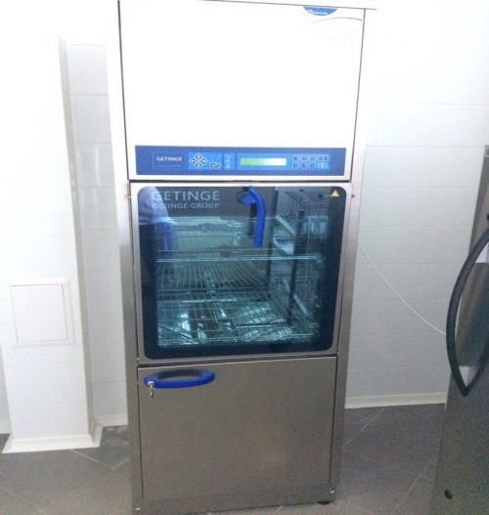

- Уровни мойки 5
- Рабочий объем камеры л 225
- Высота камеры мм 660
- Ширина камеры 550
- Глубина камеры 620
- Кол-во поддонов DIN 1/1
- в одной загрузке * шт. 10
- Кол-во поддонов SPRI II
- в одной загрузке ** шт. 10

Моечно-дезинфекционная машина 46-5 (серии 46) Особенности
- Конструкция из высококачественной нержавеющей стали:
- Прочная моечная камера из нержавеющей стали;
- Дверь из сплошной нержавеющей стали;
- Жесткая рама;
- Большое стеклянное окно;
- Моечная камера оборудована верхними и нижними разбрызгивателями, а также водяным коллектором для инжекторных тележек;
- Машины оборудованы микропроцессором Getinge PACS 300;
- Машины рассчитаны на интеграцию с системой управления и документирования Getinge T-DOC;
- Бесшумная работа при минимальном тепловом выделении благодаря двойной изоляции стенок;
- Экономия энергии благодаря оригинальной системе сушки;
- Безопасность для окружающей среды;
- Универсальность и простота в обращении.
Проводили санитарно – эпидемиологическую обработку помещения приема и регистрации проб и выдачи результатов (253) раствором приоля 50 мл/ 10 л воды.

24.04.19-25.04.19
Мы были ознакомлены с работой в отделе клинико – бактериологических исследований. В данном отделе осуществляется: прием проб, регистрация, посев на плотные питательные среды, приготовление мазков, микроскопия, отколы на скошенный агар и другие дифференциально – диагностические среды, постановка биохимических тестов и антибиотикограмм, заключение и оформление протокола.
Материалом для исследования в отделении клинико – бактериологических исследований является отделяемое ран, пунктатов содержимого кист и абсцессов, промывные воды юронхов, крови) с целью установления этиологической причины послеоперационных осложнений и подбора необходимых для лечения антибактериальных препаратов. Спектр бактерий, вызывающих осложнения, большой. Чувствительность к антибактериальным препаратам практически непредсказуема. Неэффективная антибактериальная терапия-это угроза жизни больному и неэффективное расходование дорогостоящих препаратов!
Я изучила инструкцию 006 БО КДЛ «Техника отбора проб биоматериалов и правила их транспортировки в бактериологический отдел КДЛ.»
Спектр микроорганизмов, вызывающих послеоперационные осложнения
- Группа коагулазонегативных /коагулазоотрицательных стафилококков ( в литературе КНС/КОС)-часто вызывают катетерассоциированный сепсис. –Золотистый стафилококк (S.aureus), в том числе и MRSA(метициллен резистентный стафилококк ауреус, обладающий множественной устойчивостью к антибиотикам)
- Группа энтерококков (ванкомицин резистентный энтерококк, обладающий множественной устойчивостью к антибиотикам, в том числе к ванкомицину)
-Группа грамотрицательных палочек семейства кишечных( E/coli, клебсиеллы, энтеробактеры и т.д. всего более 20 родов и сотни видов)- вызывает осложнения любых локализаций, в том числе пневмонии, самые непредсказуемая в плане чувствительности к антибиотикам.
-Группа грамотрицательных палочек – неферментёров, ( в литературе НГОБ, НФГОБ), в том числе и псевдомонады (P.aeruginosa,) и ацинетобактеры (А. baumani), -вызывает осложнения любых локализаций, в том числе пневмонии. Распространены в отделениях реанимации и интенсивной терапии. Обладают множественной устойчивостью к антибактериальным препаратам, в том числе последнего поколения (карбапенемы).

Изучение посевов на средах для бактериологического исследования.
Посев любого клинического материала от хирургических больных осуществляется на 6 питательных средах: КА, Эндо, ЖСА, э/к агар, Сабуро агар, Кандида агар.
1. Кровяной агар – получают путем добавления к питательной среде 5–10% подогретой стерильной дефибринированной крови барана, кролика лошади, человека. Среда используется для выделения стрептококков, пневмококков и других бактерий, а также для изучения гемолитической активности.
2. Среда Эндо - дифференциальная среда для выделения энтеробактерий и способности использовать лактозу;
3. Желточно-солевой агар (ЖСА) –среда для выделе­ния стафилококков, содержит до 10% хлорида натрия, что подавляет большинство бактерий, содержащихся в материале. Кроме того, эта среда является и дифференциально-диагностической, так как присутствие яичного желтка позволяет выявить фермент лецитиназу (лецитовителлазу), который образуют патогенные стафилококки. Лецитиназа расщепляет лецитин на фосфорхолины и нерастворимые в воде жирные кислоты, поэтому среда вокруг лецитиназо положительных колоний мутнеет и появляется опалесцирующая зона в виде «радужного венчика».
4. Энтерококк агар - питательная среда предназначена для выделения энтерококков из клинического материала (фекальных масс, мочи, мокроты и др.), воды, пищевых продуктов и других объектов.
5. Сабуро агар - питательная среда предназначена для выращивания и подсчета общего числа дрожжевых и плесневых грибов.
6. Кандида – агар- предназначен для выделения грибов Candida.

26.04.19
Изучение диагностики дифференциации стафилококка.
В отделе клинико – бактериологических исследований мы проводили выделение и идентификацию золотистого стафилококка (S.aureus).
Первым этапом (1 день) был посев патогенного биологического материала на плотную питательную среду ЖСА. После посева чашки Петри поместили в термостат.
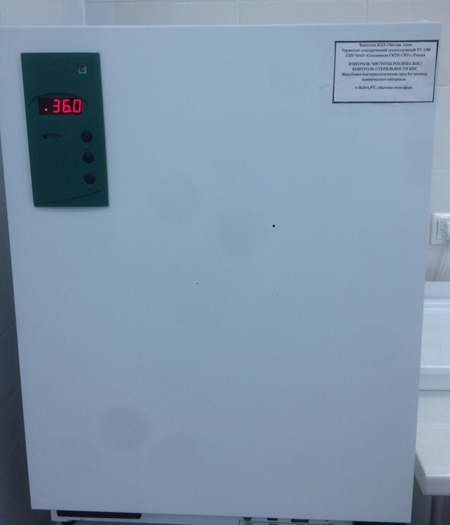

Участие в санитарно-противоэпидемических мероприятиях кабинета № 242 (Санитарно-бактериологические исследования) и кабинета № 245 (Клинико-бактериологические исследования) в «заразной». Дезинфекция стен, пола, поверхности столов и оборудования производилась дезинфицирующим средством с моющим эффектом «Приоль» в разведении 50 мл дез. средства и 9950 мл воды.

29.04.19
Во второй день исследования (S.aureus), мы вынимаем посевы из термостата и изучаем. При этом учитывают наличие лецитиназы, которое проявляется в образовании радужного венчика вокруг колонии.

Далее из подозрительных колоний делаются мазки, выполняется окраска по Граму, затем микроскопия. Я провела микроскопию и выявила грам (+) кокки.. Мазки мы просматривали на микроскопе ЛОМО с иммерсионной системой, увеличением X10 и объектив 100.
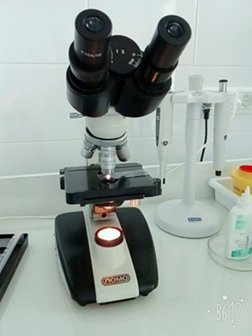

Методика окраски по Граму
- Помещают на мазок полоску фильтровальной бумаги и наносят на фиксированный мазок несколько капель карболовый раствор генцианвиолета, и выдерживают 2-3 минуты. Сливают краску, удаляют фильтровальную бумагу и ополаскивают в проточной воде (до 30 сек).
- Мазок заливают на 1-2 мин ратворомЛюголя до почернения препарата. Раствор сливают, мазок промывают водой (водопроводной или дистиллированной).
- Дифференцируют 96% спиртом, наливая и сливая его, пока отходит синяя краска и не обесцветится мазок (приблизительно 20-60 секунд). Во время дифференцировки препарат все время покачивают. Если вместо спирта использовать ацетон, то промывание продолжается 30 сек. Можно дифференцировать смесью спирта и ацетона (1:1) 30 с. Тщательно промывают стекло в проточной или дистиллированной воде 1-2 мин.
- Для выявления грамотрицательной группы бактерий препараты дополнительно окрашивают раствором Фуксина (несколько капель) в течение 2-3 минут.
- Промывают в проточной воде и высушивают фильтровальной бумагой.
Окрашенные мазки исследуют в масле, с иммерсионным объективом; при желании заключаются в бальзам, в таком случае на окрашенный и хорошо высушенный мазок кладут каплю бальзама и покрывают покровным стеклом.
Результат окраски:
Грамположительные бактерии имеют сине-фиолетовый цвет (темно-синий), а грамотрицательные- розово-красный, красный или коричневый.

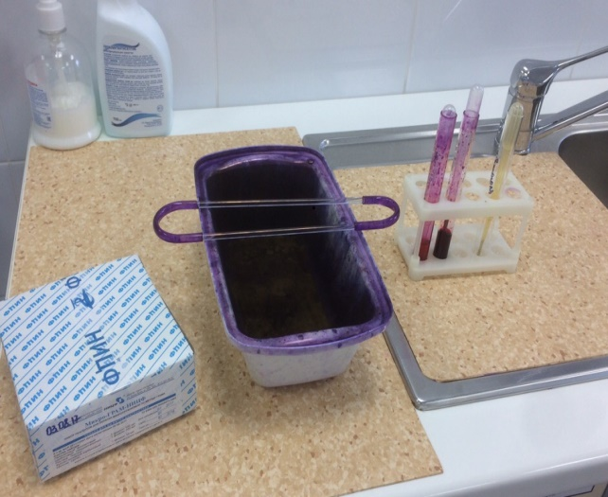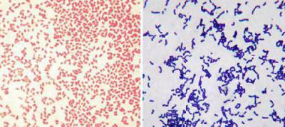

30.04.19
Я проводила постановку реакции плазмокоагуляции.
Постановка реакции плазмокоагуляции.
Цитратную плазму разводят изотоническим раствором натрия хлорида в соотношении 1:4 и наливают в две пробирки по 0,3 – 0,5 мл. В одну пробирку вносят петлю исследуемой культуры, другая пробирка служит контролем. Обе пробирки ставят в термостат при температуре 37 $℃$. Учет реакции производят через 2-3 ч. При отсутствии свертывания плазмы посевы оставляют при комнатной температуре на 24 ч, после чего учитывают реакцию. При наличии фермента коагулазы плазма свертывается. В контрольной пробирке консистенция плазмы не изменяется.
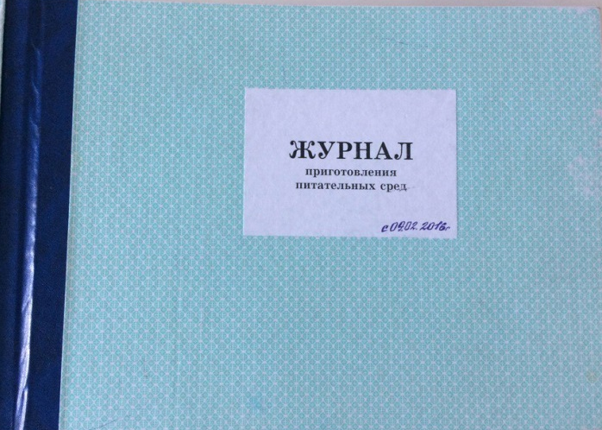
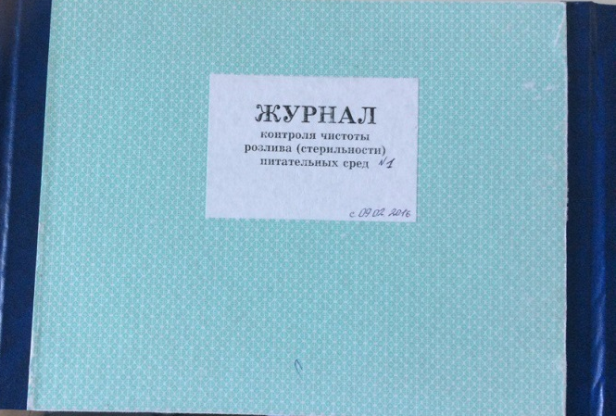
В отделе приготовления бактериологических питательных сред я производила записи в журналах «Приготовление питательных сред», «Контроля чистоты розлива (стерильности) питательных сред №1» вела подсчет приготовленных емкостей питательных сред и маркировку лабораторной посуды.

Проведение санитарно-противоэпидемических мероприятий в помещении санпропускника персонала. Дезинфекция стен, пола, поверхности кабинок прозводилась дезинфицирующим средством с моющим эффектом «Приоль» в разведении 50 мл средства на 9950 мл воды.

6.05.19
Мы проводили микробиологическое исследование смывов с объектов внешней среды на обнаружение сальмонел. Посев был произведен на чашки с ВСА.
Объект исследования – пищеблок (мясо, доска разделочная, тушка курицы, упаковка курицы, чашка раковины, мясорубка, мороз. камера, холодильник, стол, яйцо, контейнер, держатель бумаги, локтевой дозатор, чашка).
Инкубация в термостате на 24 часа. Учет результатов через сутки – роста нет. Все результаты записываются в журнал.
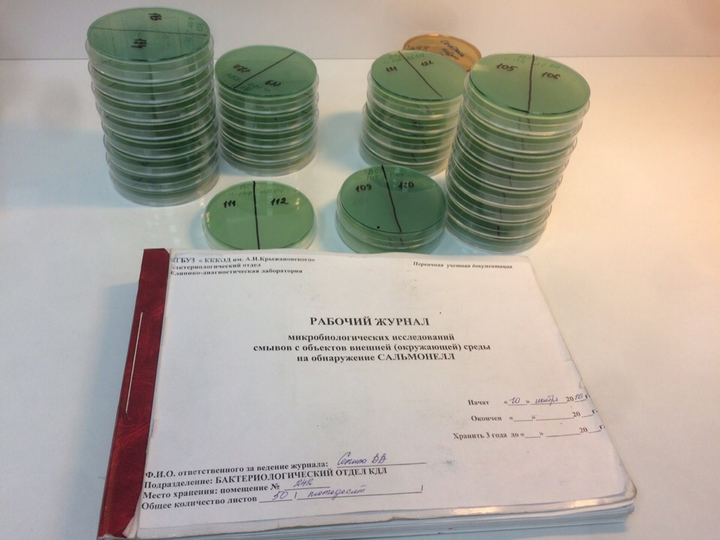
Участие в санитарно-противоэпидемических мероприятиях кабинета № 242 (Санитарно-бактериологические исследования) и кабинета № 245 (Клинико-бактериологические исследования) в «заразной». Дезинфекция стен, пола, поверхности столов и оборудования производилась дезинфицирующим средством с моющим эффектом «Приоль» в разведении 50 мл дез. средства и 9950 мл воды.

7.05.19- 8.05.19
Я принимала участие в генеральной уборке. Дезинфекция стен, полов, поверхности столов и оборудования производилось дезинфицирующим средством с моющим эффектом «Приоль» в разведении 50 мл средства на 9950 мл воды(0,5%).
После проведения санитарно-противоэпидемического мероприятия, нам показали, как проводится постановка биохимического теста.
Постановка биохимического теста.
Из выросших колоний на КА произвели отколы на среды короткого биохимического ряда ( 4 среды) : Олькеницкого, Хью – Лейфсона, Пешкова ицитрат Симмонса. После откола на среды, помещаем в термостат на 24 часа.

Учет результатов через сутки:
Среда Олькеницкого – Pseudomonas aeruginosa глюкозу, лактозу, сахарозу и мочевину не расщепляет. Среда не изменяется.
Среда Хью-Лейфсона – окисление глюкозы +, ферментация – .
Среда Пешкова – подвижность +.
Цитрат Симмонса + (окрашивание в синий цвет).
Окзидаза тест +.

13.05.19
Идентификация и определение биохимических свойств энтеробактерий
Учет результатов биохимического теста, дифференцирующий энтеробактерий системой ПБДЭ. Система ПБДЭ - пластина биохимическая, дифференцирующая энтеробактерии предназначена для биохимической идентификации энтеробактерий в течение 18 - 24 ч, представляет собой полимерную пластину с 20 лунками, содержащими высушенные среды с субстратами для 20 тестов. Пластина помещена в полимерный пенал. Чистую культуру бактерий суспензируют в физиологическом растворе и вносят по 100 мкл суспензии во все лунки пластины, добавляют в соответствующие лунки вазелиновое масло. Пластину в пенале инкубируют при 35 - 37 °С в течение 18 - 24 ч. Идентификацию культур микроорганизмов проводят с использованием таблицы биохимических свойств энтеробактерий, диагностического «ключа», кодовой карточки, каталога кодов - пособия для интерпретации результатов идентификации с использованием математического метода классификации.
№ лунки  и теста | Наименование теста | Положительная реакция | Отрицательная реакция
1 | Утилизация цитрата натрия | Темно-зелёный, синий | Желтый, светло-зелёный
2 | Утилизация малоната натрия | Темно-зелёный, синий | Желтый, светло-зелёный
3 | Утилизация цитрата натрия с глюкозой | Фиолетовый, бурый | Жёлтый, коричневый
4 | Лизиндекарбоксилаза | Темно-зелёный, синий | Желтый, светло-зелёный
5 | Аргининдегидролаза | Темно-зелёный, синий | Желтый, светло-зелёный
6 | Орнитиндекарбоксилаза | Темно-зелёный, синий | Желтый, светло-зелёный
7 | Фенилаланиндезаминаза | Темно-зелёный, синий | Жёлтый
8 | Индол | Розовый | Бесцветный
9 | Ацетилметилкарбинол | Розовый, малиновый | Бесцветный
10 | Уреаза | Малиновый, красный | Жёлтый
11 | Сероводород | Черный, темно-серый | Жёлтый
12 | Утилизация глюкозы | Жёлтый | Красный
13 | Наличие β-галактозидазы | Жёлтый | Бесцветный
14 | ут. Лактозы | Жёлтый | Красный
15 | ут маннита | Жёлтый | Красный
16 | ут. Сахарозы | Жёлтый | Красный
17 | ут. Инозита | Жёлтый | Красный
18 | ут. Сорбита | Жёлтый, жёлто-оранжевый | Красный
19 | ут. Арабинозы | Жёлтый, жёлто-оранжевый | Красный
20 | ут. мальтозы | Жёлтый | Красный

Метод секторных посевов Gould
При выделении чистой культуры бактерий по Голду, внесенной на один из 4-х секторов пластинчатого агара в чашке Петри, материал равномерно штрихами засевается по всему сектору и петля прожигается. Охлажденной петлей материалснимается с одного из штрихов первого сектора и переносится во второй, где производится равномерный штриховой посев, аналогичный первому. В третий и четвертый сектор посев делается соответственно из второго и третьего секторов аналогично засеву второго сектора.После инкубации в термостате наиболее густой рост бактерий выявляется в области первых штрихов первого сектора. В каждом последующем секторе выявляется менее густой рост бактерий, чем в предыдущем, или рост отдельных колоний.
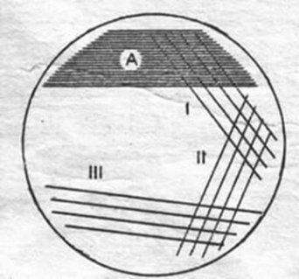
14.05.-15.05.19
Отдел приготовления бактериологических питательных сред
Приготовление БПС.
  - Взвешивают необходимое количество сухой питательной среды на весахлабораторныхвесах ВК, класса точности II.
  - Переносят навеску в емкость для варки сред, объем которой в 2-3 раза превышает окончательный объем готовой среды.
  - Добавляют небольшое количество дистиллированной воды приготовленной из Аквадистиллятора электрического PSH Aqua 25 и перемешивают.
  - Вливают оставшееся количество воды.
  - Растворение компонентов проводят при постоянном нагревании на электроплите и помешивании. Перегрев среды не допускается.
  - Проводят визуальную оценку питательной среды (цвет, прозрачность, консистенцию и наличие нерастворимых примесей).
  - Измеряют рН среды, при необходимости проводят коррекцию рН с помощью 0,1М раствора гидроксида натрия или 0,1 М раствора соляной кислоты.
  - Фильтруют бульонные среды через бумажный фильтр, агаровые среды - через ватно-марлевый фильтр.
  - Разливают питательные среды во флаконы или пробирки.
  - Флаконы и пробирки со средами перед стерилизацией закрывают ватно – марлевыми, целлюлозными или силиконовыми пробками. При необходимости дополнительно закрывают пробки бумажными колпачками.
  - Метод и режим стерилизации выбирают в соответствии с требованиями нормативного документа и/или рекомендации производителя.
  - Факт стерилизации питательной среды регистрируют в «Журнале стерилизации питательных сред и растворов».
  - Контроль каждого цикла стерилизации проводят при помощи индикаторов стерилизации химических для соответствующих режимов.
  - После стерилизации определяют рН приготовленной БПС, при необходимости проводят коррекцию рН до значения указанного на этикетке.
  - Горячую стерильную среду охлаждают до 40-50 оС.
  - Разлитые агаровые среды оставляют при комнатной температуре для застывания, после чего убирают в хранилище.
  - В «Журнал приготовления питательных сред» делают соответствующую запись (Приложение 3).
  - Контроль стерильности (чистоты розлива) питательных сред, приготовленных в лаборатории, проводятся для каждой партии.
  - Приготовленные и разлитые в пробирки, флаконы и чашки Петри питательные среды (3% от каждой партии) помещают в термостат (помещение 231, «чистая» зона) и инкубируют в соответствии со сроками, установленными в нормативной документации.
  - Учитывают результат, делают запись в «Журнал контроля чистоты розлива (стерильности) питательных сред» (Приложение 4).
  - При отсутствии роста делают запись «Среда стерильна, пригодна». При наличии роста микроорганизмов делают запись «Не стерильна, не пригодна», партия среды бракуется.

- Приготовление питательного бульона для культивирования микроорганизмов на основе гидролизата говяжьего мяса ферментативного «ГМФ-бульон» 30г на 1л дистиллированной воды. (80 шт)
- Приготовление питательной среды «Агар Эндо» -40 г на 1 л дистиллированной воды. Далее производился розлив по чашкам Петри в септических условиях.
- Производила розлив физ. раствора NaCl по пробиркам. Пробирки с физ. раствором ставятся в автоклав. После стерилизации пробирки маркируются наименованием раствора, концентрация, дата розлива, номер партии. Затем пробирки ставятся в холодильник.

16.07.19
Стерилизатор паровой СПВА-75-1-НН
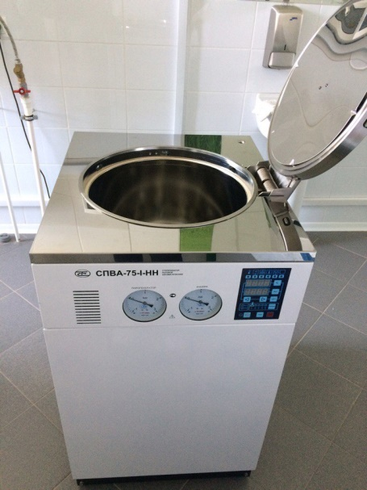

Режимы стерилизации питательных сред

Режим стерилизации | Среды
121 град. Св течение 15 мин. | Тиогликолевая среда, МПА, МПБ, бульон Хоттингера, СПА, СПБ
120 град. Св течение 30 мин. | 0,9% раствор NaCl
112 град. Св течение 20 мин. | Среды, содержащие углеводы (среды Гисса), витамины, молоко, желатин
110 град. Св течение 30 мин. | Среда Тароцци
100 град. Св течение 15 мин. | Среды с мочевиной

Участие в санитарно-противоэпидемических мероприятиях кабинета № 242 (Санитарно-бактериологические исследования) и кабинета № 245 (Клинико-бактериологические исследования) в «заразной». Дезинфекция стен, пола, поверхности столов и оборудования производилась дезинфицирующим средством с моющим эффектом «Приоль» в разведении 50 мл дез. средства и 9950 мл воды.

После проведения санитарно-противоэпидемического мероприятия, нас направили в отдел приготовления бактериологических питательных сред. Нами были приготовлены следующие среды:
- Среда Сабуро - 54 г сухого вещества на 1 л дистиллированной воды. На данной среде выращиваются дрожжевые и плесневые грибы.
- Тиогликоливая среда - используемой для контроля стерильности – 31 г препарата размешивают в 1 л дистиллированной воды, кипячение и розлив в стерильные пробирки и стерилизация автоклавированием при температуре 121 $℃$ в течение 15 минут.
- Агар Сабуро - 60 г питательной среды размешивают в 1 л дистиллированной воды, она предназначена для культивирования грибов.

17.05.19
В отделе приготовления бактериологических питательных сред, я разливала питательные среды из флаконов в чашки Петри: Агар Сабуро, кровяной агар, ГРМ-1. Маркировка чашек Петри с приготовленной средой.
Флаконы и пробирки со средами перед стерилизацией закрывают ватно – марлевыми, целлюлозными или силиконовыми пробками. При необходимости дополнительно закрывают пробки бумажными колпачками. Для предупреждения выбрасывания среды при стерилизации в автоклаве, используют емкость, имеющую объем в 2 – 3 раза превышающий объем разливаемой среды. Метод и режим стерилизации выбирают в соответствии с требованиями нормативного документа и/или рекомендации производителя. Факт стерилизации питательной среды регистрируют в «Журнале контроля чистоты розлива(стерильности) питательных сред». Контроль каждого цикла стерилизации проводят при помощи индикаторов стерилизации химических для соответствующих режимов. После стерилизации определяют рН приготовленной БПС, при необходимости проводят коррекцию рН до значения указанного на этикетке. Горячую стерильную среду охлаждают до 40-50$℃$. При необходимости разливают из флаконов в стерильные чашки Петри или пробирки. Розлив простерилизованных сред проводят в боксе розлива питательных сред в помещении 229/3. Перед входом в бокс исполнитель надевает стерильный халат, шапочку, маску. Производит обработку гигиеническую обработку рук с антисептиком. Далее чашки Петри или пробирки с застывшей питательной средой маркируются (наименование питательной среды, номер партии, дата розлива).
Проведение санитарно-противоэпидемических мероприятий в помещении санпропускника персонала. Дезинфекция стен, пола, поверхности кабинок прозводилась дезинфицирующим средством с моющим эффектом «Приоль» в разведении 50 мл средства на 9950 мл воды.

Стерилизатор настольный паровой К7 «Getinge AB»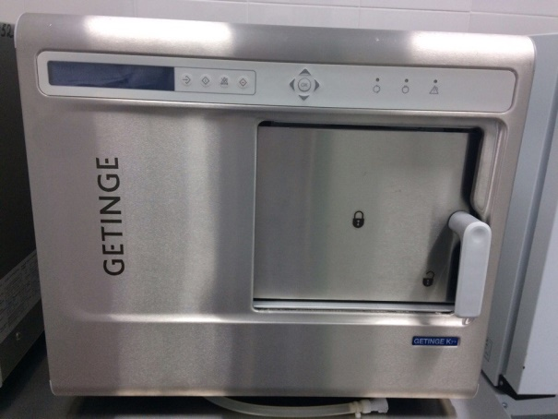
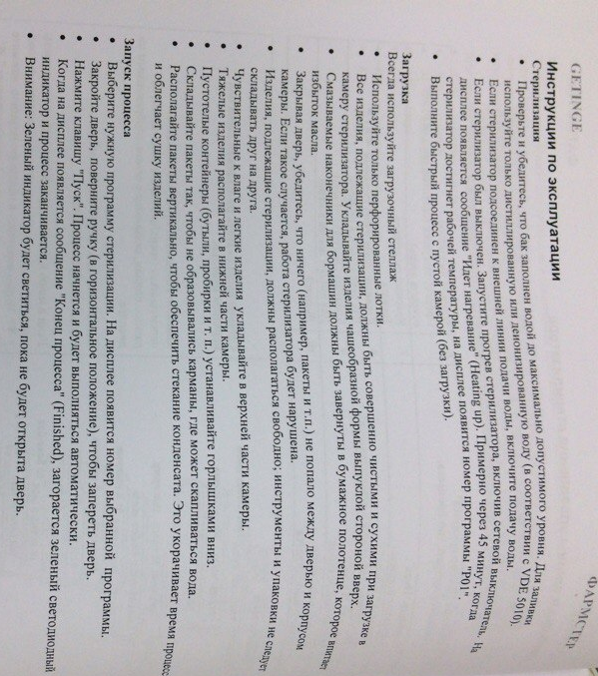

18.05.19
В отделе приготовления бактериологических питательных сред, мною были приготовлены следующие среды:
- Мюллера Хинтон агар – среда используемая для определения чувствительности микроорганизмов к противомикробным лекарственным средствам, 38 г препарата размешивают в 1л дистиллированной воды, кипячение и розлив в стерильные пробирки (84 шт) и стерилизация автоклавированием при температуре 121 ℃ в течение 15 минут. Среду охлаждают до температуры (48$∓$2$℃$) и разливают в стерильные чашки Петри слоем 4-5 мм.
- Тиогликолиевая питательная среда, используемая для контроля стерильности – 16,5 г препарата размешивают в 500 мл дистиллированной воды, кипятят и розливают в стерильные пробирки (84 шт) и производят стерилизациюавтоклавированием при температуре 121 ℃ в течение 15 минут.
3. Загрузка пробирок в паровой автоматический стерилизатор СПВА-75-.I–HH.
4. Маркировка пробирок (наименование питательной среды, номер партии, дата розлива).
5. Подсчет приготовленных питательных сред в количестве флаконов, чашек, пробирок. Результаты подсчета заносятся в журналы: «Приготовления питательных сред» и «Контроля чистоты розлива питательных сред».
5. Среды охлаждают и ставят в холодильник.
Проведение дезинфекционной очистки использованной лабораторной посуды в моечной (кабинет 233) с помощью моечно-дезинфекционная машина Getinge.

